PRESENTAZIONE DEL SEDICESIMO RAPPORTO GREENITALY DI FONDAZIONE SYMBOLA E UNIONCAMERE MENTRE È IN CORSO LA COP30 A BELÈM

UN’ECONOMIA A MISURA D’UOMO CONTRO LE CRISI

LE IMPRESE GREEN AFFRONTANO MEGLIO LE CRISI

578.450 MILA IMPRESE EXTRA-AGRICOLE ITALIANE NEGLI ULTIMI 6 ANNI HANNO INVESTITO SULLA GREEN ECONOMY E SULLA SOSTENIBILITÀ PER AFFRONTARE IL FUTURO

IN ITALIA 3,3 MILIONI DI GREEN JOBS, IL 13,8% DEGLI OCCUPATI

L’ITALIA È LEADER NELL’ECONOMIA CIRCOLARE E HA LA PIÙ ALTA PERCENTUALE DI AVVIO A RICICLO SULLA TOTALITÀ DEI RIFIUTI: 92,6%, UN TASSO DI GRAN LUNGA SUPERIORE ALLA MEDIA EUROPEA (60%)

REALACCI (FONDAZIONE SYMBOLA): “I DATI DEL 16° RAPPORTO GREENITALY CONFERMANO LA CONCRETEZZA DELL’INVITO DEL PRESIDENTE MATTARELLA A FARE DELLA TRANSIZIONE VERDE E DELLA DECARBONIZZAZIONE UN IMPORTANTE FATTORE DI COMPETITIVITÀ. C’È UN’ITALIA CHE PUÒ ESSERE PROTAGONISTA CON L’EUROPA ALLA COP30 A BELÈM: FA DELLA TRANSIZIONE VERDE UN’OPPORTUNITÀ PER RAFFORZARE L’ECONOMIA E LA SOCIETÀ. NEL RAPPORTO GREENITALY SI COGLIE UN’ACCELERAZIONE VERSO UN’ECONOMIA PIÙ A MISURA D’UOMO CHE PUNTA SULLA SOSTENIBILITÀ, SULL’INNOVAZIONE, SULLE COMUNITÀ E SUI TERRITORI. SIAMO UNA SUPERPOTENZA EUROPEA DELL’ECONOMIA CIRCOLARE E QUESTO CI RENDE PIÙ COMPETITIVI E CAPACI DI FUTURO. POSSIAMO DARE FORZA A QUESTA NOSTRA ECONOMIA E A QUESTA IDEA DI ITALIA GRAZIE ALLE SCELTE CORAGGIOSE COMPIUTE DALL’UNIONE EUROPEA CON IL NEXT GENERATION UE E AL PNRR. LA BUROCRAZIA INUTILE OSTACOLA IL CAMBIAMENTO NECESSARIO, MA POSSIAMO FARCELA SE MOBILITIAMO LE MIGLIORI ENERGIE DEL PAESE SENZA LASCIARE INDIETRO NESSUNO, SENZA LASCIARE SOLO NESSUNO, COME RECITA IL MANIFESTO DI ASSISI, PROMOSSO DALLA FONDAZIONE SYMBOLA E DAL SACRO CONVENTO”.

PRETE (UNIONCAMERE): “LA TRANSIZIONE GREEN NON È PIÙ SOLTANTO UNA SCELTA ETICA O AMBIENTALE: È IL NUOVO SPAZIO DOVE SI MISURANO COMPETITIVITÀ, PRODUTTIVITÀ E CAPACITÀ INDUSTRIALE DEI PAESI. OGGI LO VEDIAMO CON CHIAREZZA: LE IMPRESE CHE INVESTONO CON OCULATEZZA E CONCRETEZZA IN TECNOLOGIE NET-ZERO, DALL’EFFICIENZA ENERGETICA AI MATERIALI CIRCOLARI, DAI SISTEMI FOTOVOLTAICI DI NUOVA GENERAZIONE ALL’IDROGENO, NON SOLO RIDUCONO LE EMISSIONI MA PERFORMANO MEGLIO. NOSTRE ANALISI RECENTI MOSTRANO CHE LE AZIENDE EUROPEE CHE DETENGONO BREVETTI IN TECNOLOGIE GREEN STRATEGICHE REGISTRANO IN MEDIA UN LIVELLO DI PRODUTTIVITÀ PIÙ ALTO DEL 17%, E QUESTO EFFETTO È ANCORA PIÙ MARCATO NEI SETTORI TRADIZIONALI. IL GREEN, QUINDI, PUÒ RAPPRESENTARE UN MOLTIPLICATORE DI VALORE. IL VERO LIMITE OGGI -HA SOTTOLINEATO IL PRESIDENTE- NON È LA VOLONTÀ DELLE IMPRESE, CHE IN ITALIA STANNO DIMOSTRANDO DI CREDERE NELLA SOSTENIBILITÀ COME LEVA DI CRESCITA, MA LA DISPONIBILITÀ DI PROFESSIONISTI QUALIFICATI. LE IMPRESE INCONTRANO DIFFICOLTÀ DI REPERIMENTO PER OLTRE LA METÀ DEI PROFILI GREEN JOBS RICERCATI, E QUESTO BLOCCA GLI INVESTIMENTI. PER QUESTO LA SFIDA NON È “SE” FARE LA TRANSIZIONE, MA “COME” FARLA DIVENTARE UN FATTORE DI COMPETITIVITÀ NAZIONALE”.

Roma, 11 novembre 2025. Il Rapporto GreenItaly, arrivato alla sedicesima edizione, è realizzato dalla Fondazione Symbola, da Unioncamere e dal Centro Studi Tagliacarne con il patrocinio del Ministero dell’Ambiente e della Sicurezza Energetica. Al rapporto hanno collaborato Conai, Novamont, Ecopneus, Enel e molte organizzazioni e oltre 20 esperti. È stato presentato oggi da Ermete Realacci, presidente della Fondazione Symbola; Andrea Prete, presidente Unioncamere; Gilberto Pichetto Fratin, ministro dell’Ambiente e della Sicurezza Energetica; Alessandro Rinaldi, vice direttore generale Centro Studi Guglielmo Tagliacarne; Giuseppe Tripoli, segretario generale Unioncamere. Sono intervenuti Francesco La Camera, direttore generale IRENA; Giulia Gregori, Responsabile Corporate Strategy Implementation and Engagement Novamont; Giuseppina Carnimeo, direttore generale Ecopneus; Simona Fontana, direttore generale CONAI; Nicola Lanzetta, direttore Italia di Enel; Angelica Agosta, comitato scientifico Fondazione Symbola.

“I dati del 16° Rapporto GreenItaly confermano la concretezza dell’invito del Presidente Mattarella a fare della transizione verde e della decarbonizzazione un importante fattore di competitività. C’è un’Italia che può essere protagonista con l’Europa alla COP30 a Belèm: fa della transizione verde un’opportunità per rafforzare – dichiara il presidente della Fondazione Symbola, Ermete Realacci – l’economia e la società. Nel Rapporto GreenItaly si coglie un’accelerazione verso un’economia più a misura d’uomo che punta sulla sostenibilità, sull’innovazione, sulle comunità e sui territori. Siamo una superpotenza europea dell’economia circolare e questo ci rende più competitivi e capaci di futuro. Possiamo dare forza a questa nostra economia e a questa idea di Italia grazie alle scelte coraggiose compiute dall’Unione Europea con il Next Generation UE e al PNRR. La burocrazia inutile ostacola il cambiamento necessario, ma possiamo farcela se mobilitiamo le migliori energie del Paese senza lasciare indietro nessuno, senza lasciare solo nessuno, come recita il Manifesto di Assisi, promosso dalla Fondazione Symbola e dal Sacro Convento”.

“La transizione green non è più soltanto una scelta etica o ambientale: è il nuovo spazio dove si misurano competitività, produttività e capacità industriale dei Paesi. Oggi lo vediamo con chiarezza: le imprese che investono con oculatezza e concretezza in tecnologie net-zero, dall’efficienza energetica ai materiali circolari, dai sistemi fotovoltaici di nuova generazione all’idrogeno, non solo riducono le emissioni ma performano meglio». Lo ha detto il presidente di Unioncamere, Andrea Prete, che ha aggiunto “nostre analisi recenti mostrano che le aziende europee che detengono brevetti in tecnologie green strategiche registrano in media un livello di produttività più alto del 17%, e questo effetto è ancora più marcato nei settori tradizionali. Il green, quindi, può rappresentare un moltiplicatore di valore. Il vero limite oggi -ha sottolineato il presidente- non è la volontà delle imprese, che in Italia stanno dimostrando di credere nella sostenibilità come leva di crescita, ma la disponibilità di professionisti qualificati. Le imprese incontrano difficoltà di reperimento per oltre la metà dei profili green jobs ricercati, e questo blocca gli investimenti. Per questo la sfida non è “se” fare la transizione, ma “come” farla diventare un fattore di competitività nazionale”.

Nel periodo 2019-2024, sono state 578.450 le imprese extra-agricole che hanno effettuato eco investimenti pari al 38,7% del totale ovvero più di 1 impresa su 3. Nel 2024 i green jobs sono 3.298mila unità, in crescita del 4,3% (+135mila unità) rispetto al 2023, con una quota sul totale degli occupati pari al 13,8%. Il risultato complessivo nell’ultimo biennio vede un consolidamento del dato sia assoluto sia relativo registrato nel 2022, con l’auspicio che quest’ultima rilevazione possa rappresentare una solida base da cui far partire nell’immediato futuro un virtuoso processo di crescita. Con riferimento alla distribuzione regionale dei green jobs, lo scenario resta pressoché immutato anche nel 2024, con l’affermazione del Nord-Ovest con il 32,8% del totale nazionale, seguito dal Nord-Est (23,6%), dal Mezzogiorno (23,1%) ed infine dal Centro (20,5%); unica area, quest’ultima, a segnare una flessione, seppur lieve, di lavoratori verdi rispetto all’anno precedente (-0,5%; +6,2% per il Nord-Ovest ed il Nord-Est; +4,0% per il Sud e Isole).
Nel recupero di materia, l’Italia dà il meglio di sé. Secondo Eurostat, la nostra capacità nell’avvio a riciclo dei rifiuti totali (urbani e speciali) ha raggiunto il 92,6% (2023), un tasso di gran lunga superiore a quello delle altre grandi economie europee, Francia (81,5%), Germania e Spagna (75,5%), e alla media UE-27 (60%).
Invece la distribuzione per macro-aree geografiche delle imprese eco-investitrici dei settori dell’industria e dei servizi nel periodo 2019-2024 evidenzia una differenziazione geografica lievemente maggiore, sia rispetto alla precedente rilevazione (2019-2023) sia all’intervallo temporale immediatamente precedente (2014-2018). La differenza tra l’incidenza delle imprese che hanno effettuato eco-investimenti sul totale delle imprese extra-agricole nelle macro-aree nel 2019-2024 è contenuta in più o meno 2,7 punti percentuali rispetto alla media (38,7%), con un valore massimo nel Nord-Est (41,4%) e un minimo nel Centro (36,6%). La differenza è ancora di poco rilievo per poter discutere di una concreta dinamica geografica che interessi l’indicatore in questione, ma va comunque evidenziato che la differenza tra la performance di ciascuna area analizzata e la media nazionale tende a crescere, giacché era in un intorno di 1,5 punti percentuali sia nella scorsa rilevazione (2019-2023), sia nel periodo immediatamente precedente (2014-2018). La Lombardia conserva saldamente il primato nella graduatoria regionale anche nell’intervallo temporale 2019-2024, con 102.730 imprese eco-investitrici nel settore dell’industria e dei servizi, pari al 17,8% del totale nazionale e al 39,3% del totale delle imprese della regione. Nelle prime cinque regioni per numero di imprese che hanno effettuato investimenti green sono concentrate ben il 53,1% delle imprese che nel periodo esaminato hanno realizzato eco-investimenti (era il 52,2% nel periodo 2019-2023); oltre alla Lombardia, si confermano in questo gruppo il Veneto (54.970 imprese eco-investitrici), il Lazio (50.960 unità), la Campania (50.890 unità) e l’Emilia-Romagna (47.640 unità).

Nella graduatoria provinciale anche nel periodo 2019-2024, continua il testa a testa tra le città metropolitane di Roma e Milano, rappresentative rispettivamente del mondo dei servizi e dell’industria. In quest’ultima rilevazione, la città metropolitana di Roma si riprende il primato con 39.020 imprese eco-investitrici extra-agricole, in crescita rispetto alle 36.290 unità della scorsa rilevazione (2019-2023); segue la città metropolitana di Milano, con 37.680 imprese green. Si confermano nelle prime cinque posizioni della graduatoria provinciale Napoli (25.930 imprese green), Torino (21.380 unità) e Bari (15.030 unità). Analizzando, invece, la sola incidenza di imprese eco-investitrici sul totale delle imprese provinciali, le migliori performance sono registrate a Bolzano (50,1%), Bologna (47,6%) e Siracusa (46,2%).
Le imprese eco-investitrici mostrano, rispetto a quelle che non hanno effettuato questa tipologia di investimenti, performance migliori sotto tutti gli indicatori analizzati nell’indagine: aumento della produzione, del fatturato, dell’occupazione e delle esportazioni.
Nel riciclo degli imballaggi, l'Italia ha raggiunto la quota effettiva del 76,7% (2024). Il dato consolida la nostra leadership europea, già confermata dal raggiungimento con 10 anni di anticipo dell'obiettivo europeo di riciclo complessivo per il 2030 (dati CONAI). Le filiere più virtuose sono quelle della carta (92,4%), del vetro (80,3%) e dell’acciaio (86,4%). La filiera degli imballaggi in plastica biodegradabile e compostabile, con un tasso di riciclo del 57,8%, è – insieme alla plastica tradizionale (50,8%) – il settore con il più rapido tasso di crescita. Virtuosa a livello europeo anche la filiera degli oli minerali, con un tasso di riciclo pari al 98% (dati CONOU). Per quanto riguarda invece il recupero di PFU (pneumatici fuori uso), le attività di recupero hanno permesso al Paese nel 2024 di evitare l’emissione di oltre 90mila tonnellate di CO₂eq e risparmiare 957 milioni di MJ di risorse fossili (dati Ecopneus).

Graduatoria regionale secondo la numerosità delle imprese che hanno effettuato eco-investimenti nel periodo 2019–2023 e/o investiranno nel 2024 in prodotti e tecnologie green
Anni 2019-2024, valori assoluti e incidenza percentuale delle imprese green sul totale delle imprese della regione
Fonte: Unioncamere
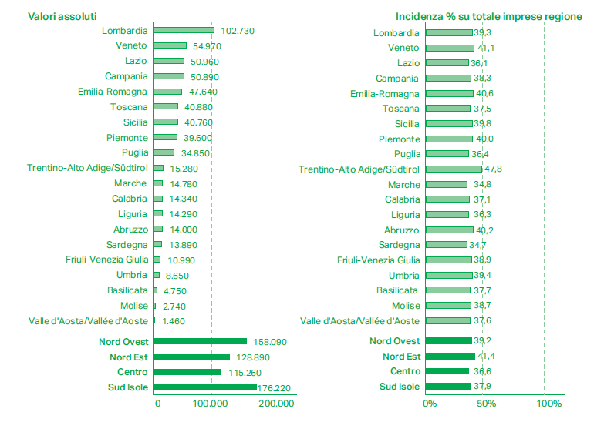

Prime venti province italiane per valore assoluto delle imprese extra-agricole che hanno effettuato eco-investimenti nel periodo 2019–2023 e/o investiranno nel 2024 in prodotti e tecnologie green
Anni 2019-2024, valori assoluti e incidenza percentuale delle imprese green sul totale delle imprese extra-agricole della provincia
Fonte: Unioncamere
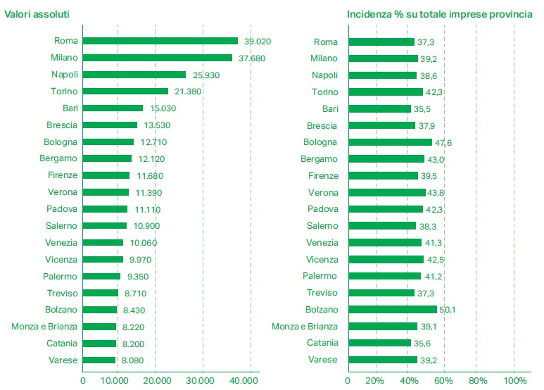
Prime venti province per distribuzione di contratti relativi a green jobs e inciden
Anno 2024, percentuali
Fonte: Unioncamere

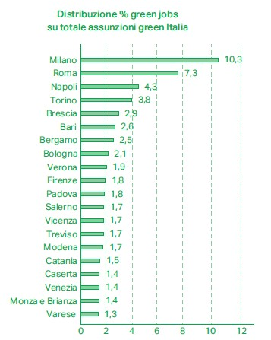

Imprese manifatturiere che dichiarano un incremento delle performance nel 2025
Incidenze percentuali sul totale delle imprese manifatturiere
Fonte: Indagine Centro Studi Tagliacarne – Unioncamere, 2025
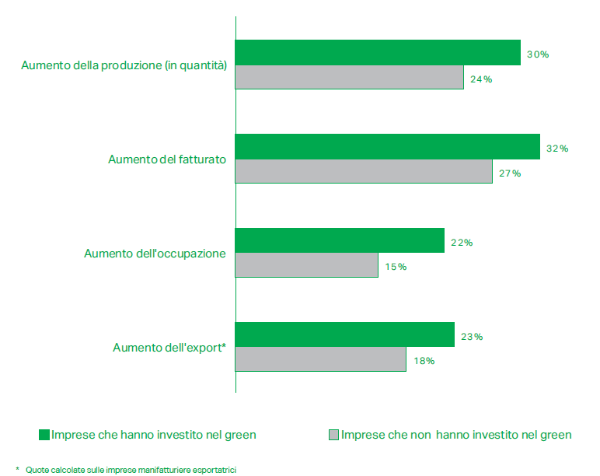

Il rapporto completo si trova su www.symbola.net

